Sopro Flüssigdispersion Electra Leitdispersion

Sopro Bauchemie

Eigenschaften

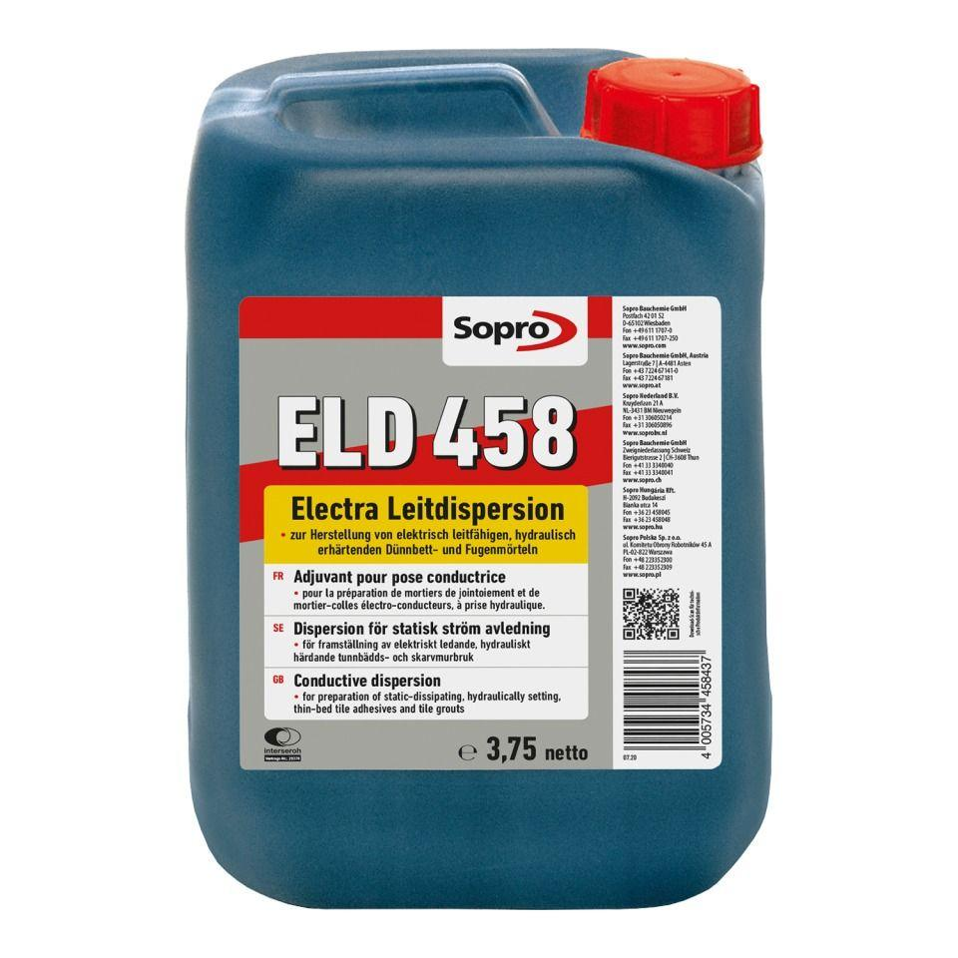

GTIN:

4005734458437

HAN:

7745804

Farbton

schwarz

Produkt

Leit-Additiv, Vergütungszusatz

Werkstoff

Dispersion